Übungen zu linearen Zuordnungen
Pflichtaufgaben
Aufgabe 1: Taxifahrt
- Gib eine Gleichung zu den Taxigebühren an.
Kalles Taxiservice
Grundgebühr: 4,50€ pro Fahrt
Verbindungen: 1,80€ pro Minute
$$y = 1,80x + 4,50$$
- Zeichne den zugehörigen Graphen.
- Berechne mithilfe der Gleichung die Kosten für eine Taxifahrt von 25 min.
$$y = 1,80∙25 + 4,50=49,50$$
- Berechne mithilfe der Gleichung, wie lange man für 40€ Taxi fahren kann.
$$40 = 1,80x+ 4,50$$
$$x=19,72$$
Man kann für 40€ etwa 19 Minuten mit dem Taxi fahren.
- Nimm zu folgender Aussage Stellung:
Für 10 Minuten muss ich 22,50 € bezahlen. Dann kostet eine halbe Stunde genau dreimal so viel.
Lediglich die Verbindungskosten verdreifachen
sich. Die Grundgebühr bleibt gleich, sodass sich
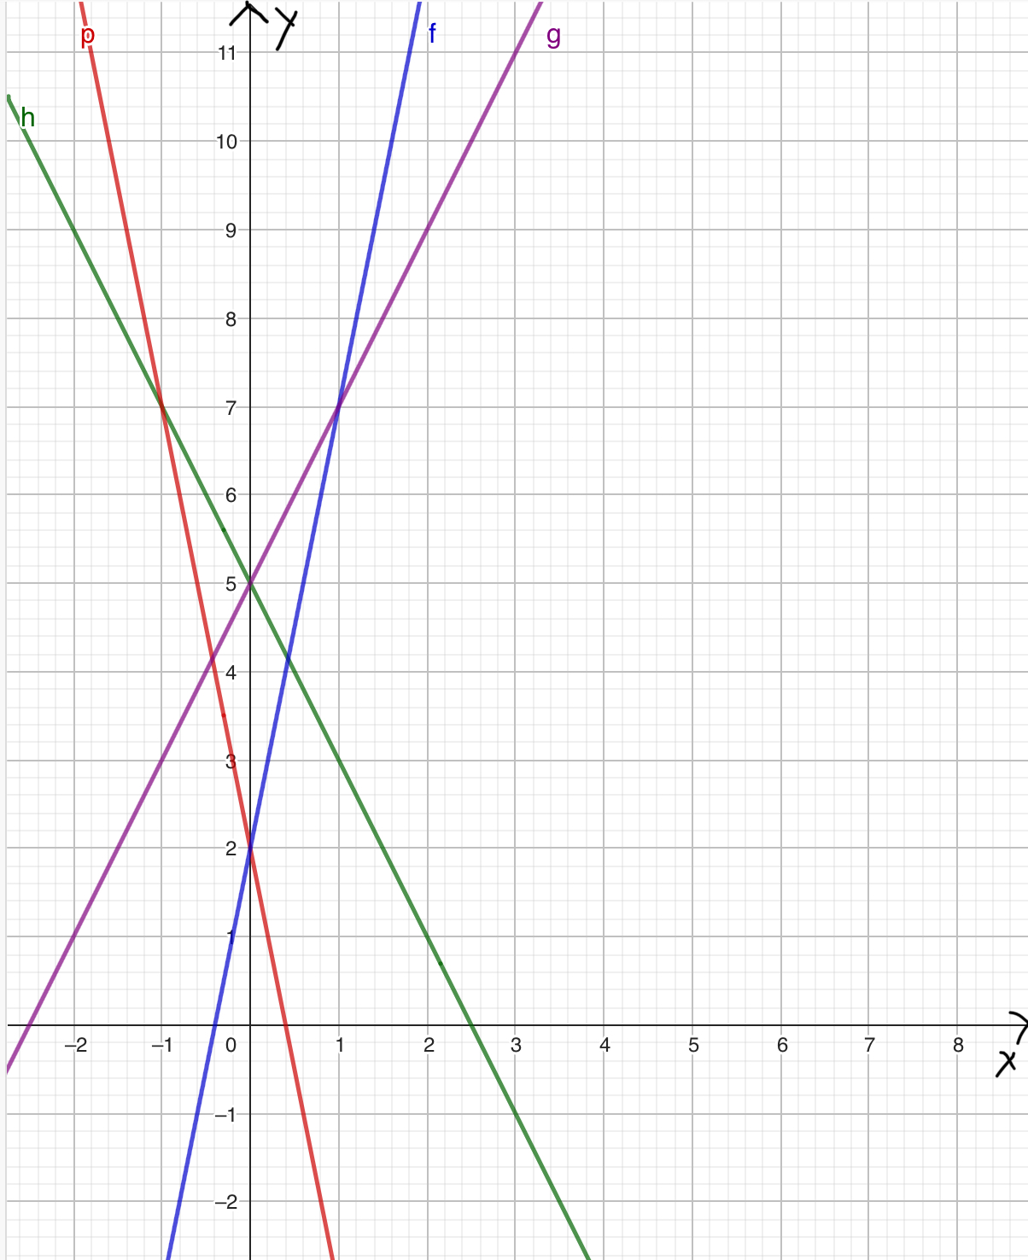
die Gesamtkosten nicht verdreifachen.
x
Aufgabe 2: Zuordnungsvorschriften und Graphen zuordnen
- Ordne jedem Graphen eine passende Gleichung zu.
- Begründe deine Zuordnung.
- $y = -2x + 5$
- $y = -5x + 2$
- $y = 2x + 5$
- $y= 5x + 2$

- h
- p
- g
- f

Aufgabe 3: Schreibwarenartikel
Collegeblock
Preis pro Stück 1,70€
Versandkosten 5€
Lineal
Preis pro Stück 0,50€
Versandkosten 3€

Kugelschreiber
Preis pro Stück 0,80€
Versandkosten 2,50€

- Gib zu jedem Artikel eine Gleichung für die Zuordnung $Anzahl x→ Preis y (in €)$
- mit Versandkosten
- für Selbstabholer an.

$$y = 0,80x$$
$$y = 0,80x+2,50$$
$$y = 0,50x$$
$$y = 0,50x+3$$
$$y = 1,70x$$
$$y = 1,70x+5$$
- Zeichne mithilfe von Geogebra für den Kugelschreiber die beiden Graphen.
- Erkläre, wie die beiden Graphen auseinander hervorgehen.
Verschiebung in y-Richtung um 2,5 Einheiten nach oben
Wahlpflichtaufgaben
Level 1
Aufgabe 4: Tretbootverleih
Ein Tretbootverleih bietet Tretboote mit einer Grundgebühr von 6€ und einem Stundenpreis von 4€ an.
- Gib eine Gleichung für die Zuordnung $Zeit \left(in h\right)→ Preis (in €)$ an.
$$y = 4x+6$$
- Berechne den Preis für eine zweistündige Tretbootfahrt.
$$y = 4•2+6=14$$
- Berechne, wie lange man für 34€ Tretboot fahren kann.
$$34 = 4x+6$$
$$x= 7$$
- Zeichne den Graphen der Zuordnung.
- Begründe, ob es sinnvoll ist, die Punkte zu verbinden.
Es ist sinnvoll, die Punkte zu verbinden, da man so auch für die Zeit zwischen den ganzen Stunden die entsprechenden Preise ablesen kann.
Level 2
Aufgabe 5: Bewässerung eines Feldes
Zur Bewässerung eines Feldes fließt aus einem vollen Behälter gleichmäßig Wasser. Der folgende Graph zeigt die zugehörige Zuordnung $Zeit \left(in h\right)→ Wasservolumen im Behälter (in m^{3})$.

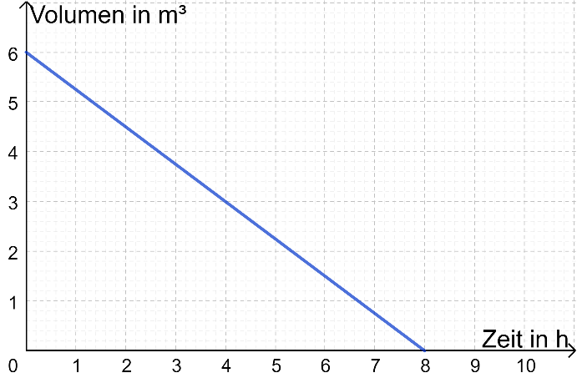
- Erkläre im Sachzusammenhang, was die Schnittpunkte des Graphen mit den Koordinatenachsen angeben.
- Gib an, wie viel Wasser $\left(in m^{3}\right)$pro Stunde aus dem Behälter fließen.
- Gib eine Gleichung für die Zuordnung an.
- Bestimme das Wasservolumen im Behälter nach 2; 3,5 bzw. 7,5 Stunden.
- Bestimme die Zeit, zu der noch $3 m^{3}$; $1,4 m^{3}$ bzw. $0,8 m^{3}$ Wasser im Behälter vorhanden sind.
- Schnittpunkt mit der y-Achse: Wasservolumen des vollen Behälters beträgt $6 m^{3}.$
Schnittpunkt mit der x-Achse: Nach 8 Stunden ist der Wasserbehälter leer.
- $0,75 m^{3}$
- $y=-0,75x+6$
- $4,5 m^{3};3,375 m^{3}; 0,375 m^{3}$
- $4 Stunden; ca. 6 Stunden;ca. 7 Stunden$

